Scenariusz zajęć zdalnych dla dzieci 4-letnich

Opracowanie: nauczyciele wychowania przedszkolnego SPP w Wolanowie

Temat zajęć: W sklepie muzycznym

Grupa: 4- latki

Cele ogólne:
- wzmacnianie więzi rodzinnych
- rozwijanie mowy
- wie co to sklep muzyczny
- nazywanie instrumentów muzycznych
- kształtowanie umiejętności liczenia
- umuzykalnienie dziecka

Cele szczegółowe- dziecko:
- swobodnie wypowiada się na określony temat
- odpowiada na pytania
- wyraża muzykę głosem
- przelicza instrumenty muzyczne
- zna instrumenty muzyczne

Realizacja zadań zgodna z podstawą programową.

Kompetencje kluczowe:

Porozumiewanie się w języku ojczystym:
- wypowiadanie się na temat sklepu muzycznego i instrumentów
- rozumienie i wykonywanie poleceń

Kompetencje matematyczne:
- przelicza w zakresie 5

Umiejętność uczenia się:
- odwoływanie się do doświadczeń i posiadanej wiedzy

Metody pracy:

– czynne: ćwiczeń, zadań stawianych dziecku oraz kierowania własną działalnością

– słowne: żywego słowa, rozmowa kierowana, objaśnienia i instrukcje

Formy pracy: indywidualna

Środki dydaktyczne:

Zdjęcie sklepu muzycznego (załącznik 1), karta pracy cz.2 s. 37 (załącznik 2), książka s. 52 (załącznik 3), kredki lub ołówek, ulubiona piosenka.

Przebieg zajęć:
- Rozmowa dziecka z rodzicami na temat sklepu muzycznego (załącznik 1).

Rozmowa kierowana- rodzic opowiada dziecku co to jest sklep muzyczny, co może się w nim znajdować, jakie instrumenty tam można kupić i pokazuje dziecku zdjęcie sklepu muzycznego (załącznik 1), prosi dziecko, aby pokazało na obrazku instrumenty muzyczne mu znane i wymieniło ich nazwy.
- Zabawy matematyczne- przeliczanie instrumentów (załącznik 2)

Dziecko liczy obrazki instrumentów, które są na każdej półce. W kołach obok półek zaznacza kreskami ich liczbę. (Rysuje tyle kresek, ile jest instrumentów). Jeżeli potrafi, to nazywa instrumenty. Rodzic może pomóc nazwać instrumenty dziecku.

- Nazywanie zwierząt przedstawionych na obrazkach (załącznik 3)

Dziecko ogląda obrazki zwierząt (żaba, bocian, pszczoła) i nazywa je. Rodzic próbuje wydać głosy takie jak zwierzęta na obrazkach (żaba- kum, kum, kum; bocian- kle, kle, kle; pszczoła- bzy, bzy, bzy). Dziecko słucha, wydawane głosy przez rodzica i próbuje je naśladować po rodzicu.

- Śpiewanie znanej piosenki głosami: żaby, bociana i pszczoły.

Dziecko wybiera piosenkę swoją ulubioną i próbuje przy pomocy rodzica zaśpiewać utwór głosami: żaby, bociana i pszczoły.

- Ewaluacja

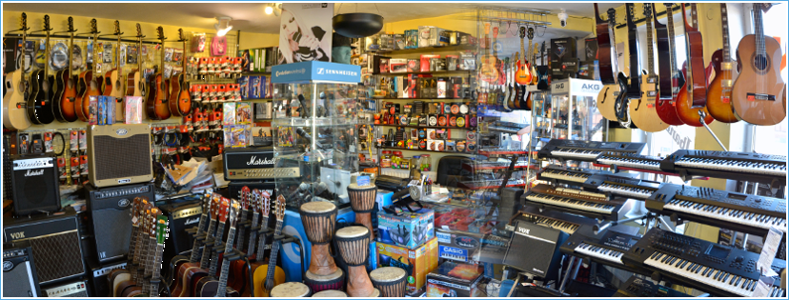
Rozmowa rodzica z dzieckiem na temat przeprowadzonych zajęć. Podziękowanie dziecku za wspólną zabawę. Pochwalenie dziecka i zachęcenie go do dalszej pracy.

Załącznik 1

Załącznik 2
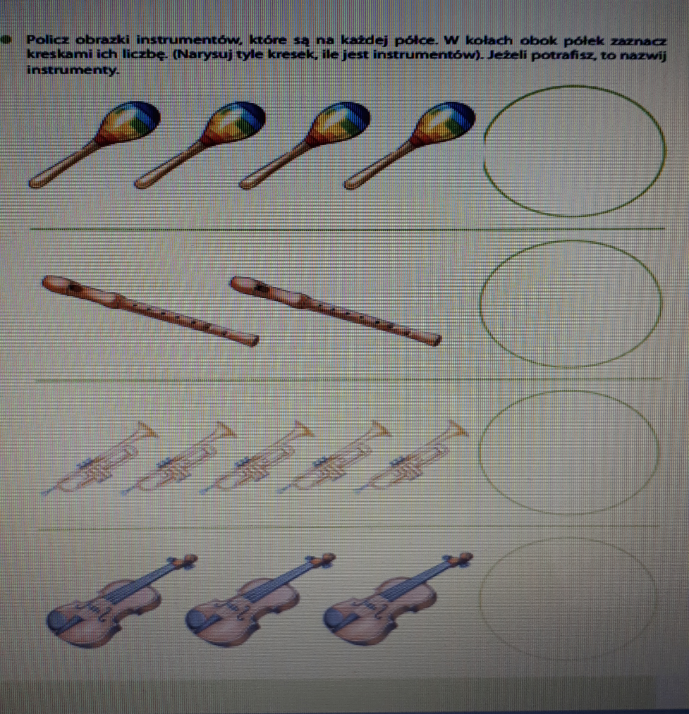

Załącznik 3

